

创新型企业·高级工商管理（EMBA）总裁研修班2008年创始于清华大学，历时11年，从未间断地开展200余期，超过万名企业家和企业高级管理人才的参与见证，是中国顶级院校工商管理EMBA研修系统的标杆品牌项目！
随着新时代的到来，2015年由紫荆商学院联合清华大学诸多教授、专家，走访数百家企业，采访近千名企业家，经过深度研究，系统性的升级打造出全新的“创新型企业·高级工商管理（EMBA）总裁研修班”。课程主要从战略、组织、人力、财税、营销、变革等多各方面帮助企业解决一些认识上的误区，促进创新型企业树立和落实科学发展观，贯彻“自主创新、重点跨越、支撑发展、引领未来”的方针，把自身创建为具有强大核心竞争力的创新型企业。

置身这样的时代潮流和社会背景，作为经济社会发展最活跃的群体之一，一部分优秀的企业家和其他行业有社会责任感的杰出人士正逐渐从日常事务中解脱出来，期望通过全面、系统地学习金融与投资的相关课程，提高参与和预测经济发展方向的能力，以更广阔的视野在更辽阔的舞台上实现自我超越——成长为国家经济建设的中坚力量。

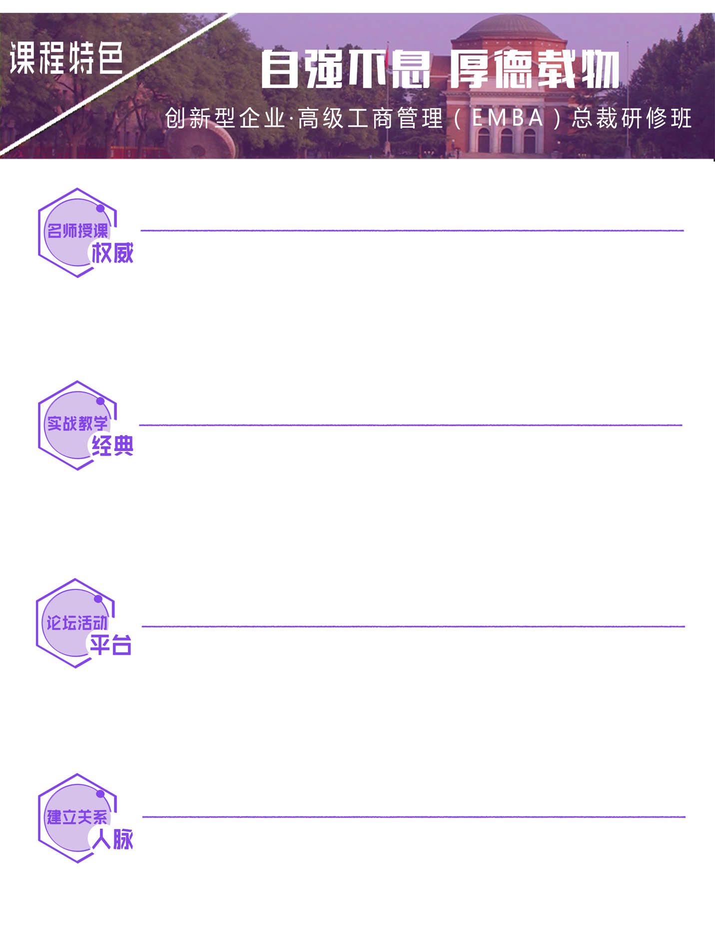

师从名师
由清华大学专家教授和业内实战精英组成强大的师资阵容，传授最前沿的管理理念和
贴近实际的解决方案。

实战诊断
就学员所在公司中的突出问题进行项目立案，由专家对具有代表性的项目进行现场诊断和答疑。

高端论坛
每年组织大型论坛，与金融、地产、管理、国学等班级近千名同学同台交流，最大限度扩大人脉关系。

同学联盟
组织各地同学会，增进跨区域跨行业学员间交流、提升企业竞争力，增加同学间合作，建立全国高端人脉关系网。

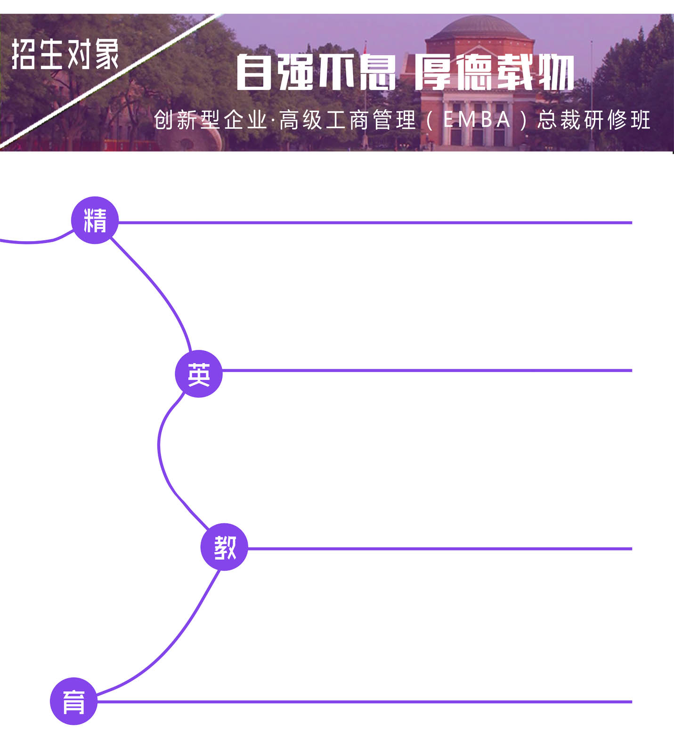

企业董事长、总裁

首席执行官、总经理

职业经理人

参与公司战略制定的其他高级管理人员

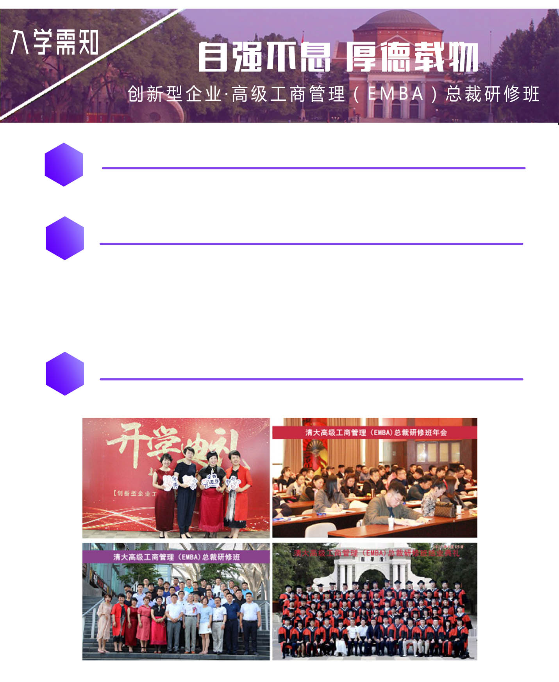
【学费标准】
学费：5.8万元/人，清华、北大校友推荐优惠为2.98万元。
（含报名费、学费、讲义费等费用）食宿由学校协助统一安排，费用自理。
【学制安排】
学制一年半，每月2-3天，分12阶段授课，共计28天。
【授课地点】
清华科技园

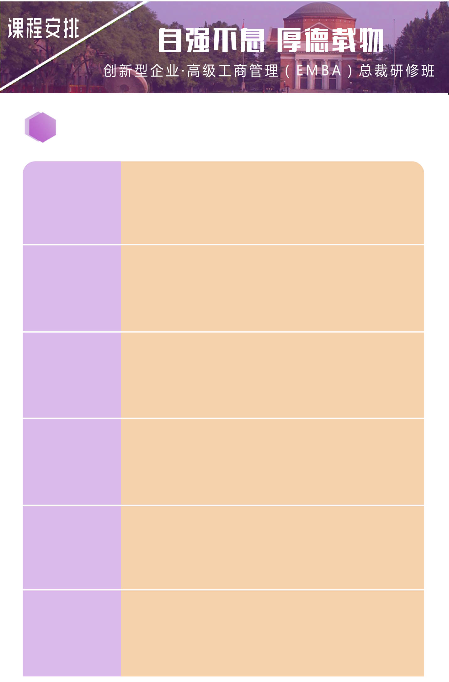

采用名师名家+实践案例+顾问咨询+互动授课与案例分析结合，突出实践应用；真正让学员投入其中。

宏观经济走势
经济增长与产业结构变迁
国际形势与中国企业的发展
2.0 时代企业的机遇与机会

战略思维能力构成、战略分析策略与战略选择
战略实施与落地管控
盈利战略的顶层设计
基于核心能力的战略管理、战略实施与组织结构配置
宏观经济

战略管理

产权制度和法人激励、约束机制构建
权利制衡与科学决策
组织变革与流程再造

企业精神与企业价值观
企业文化运行质量测评
富有竞争力企业文化的设计与塑造
社会责任、经营形象

企业组织结构设计
人力资源开发项目的设计与评估
岗位分析与组织设计
人本管理

变革与创新管理
利润模式创新与盈利之道
技术创新打造核心竞争力
公司治理

企业文化
建设

战略人力
资源

创新管理

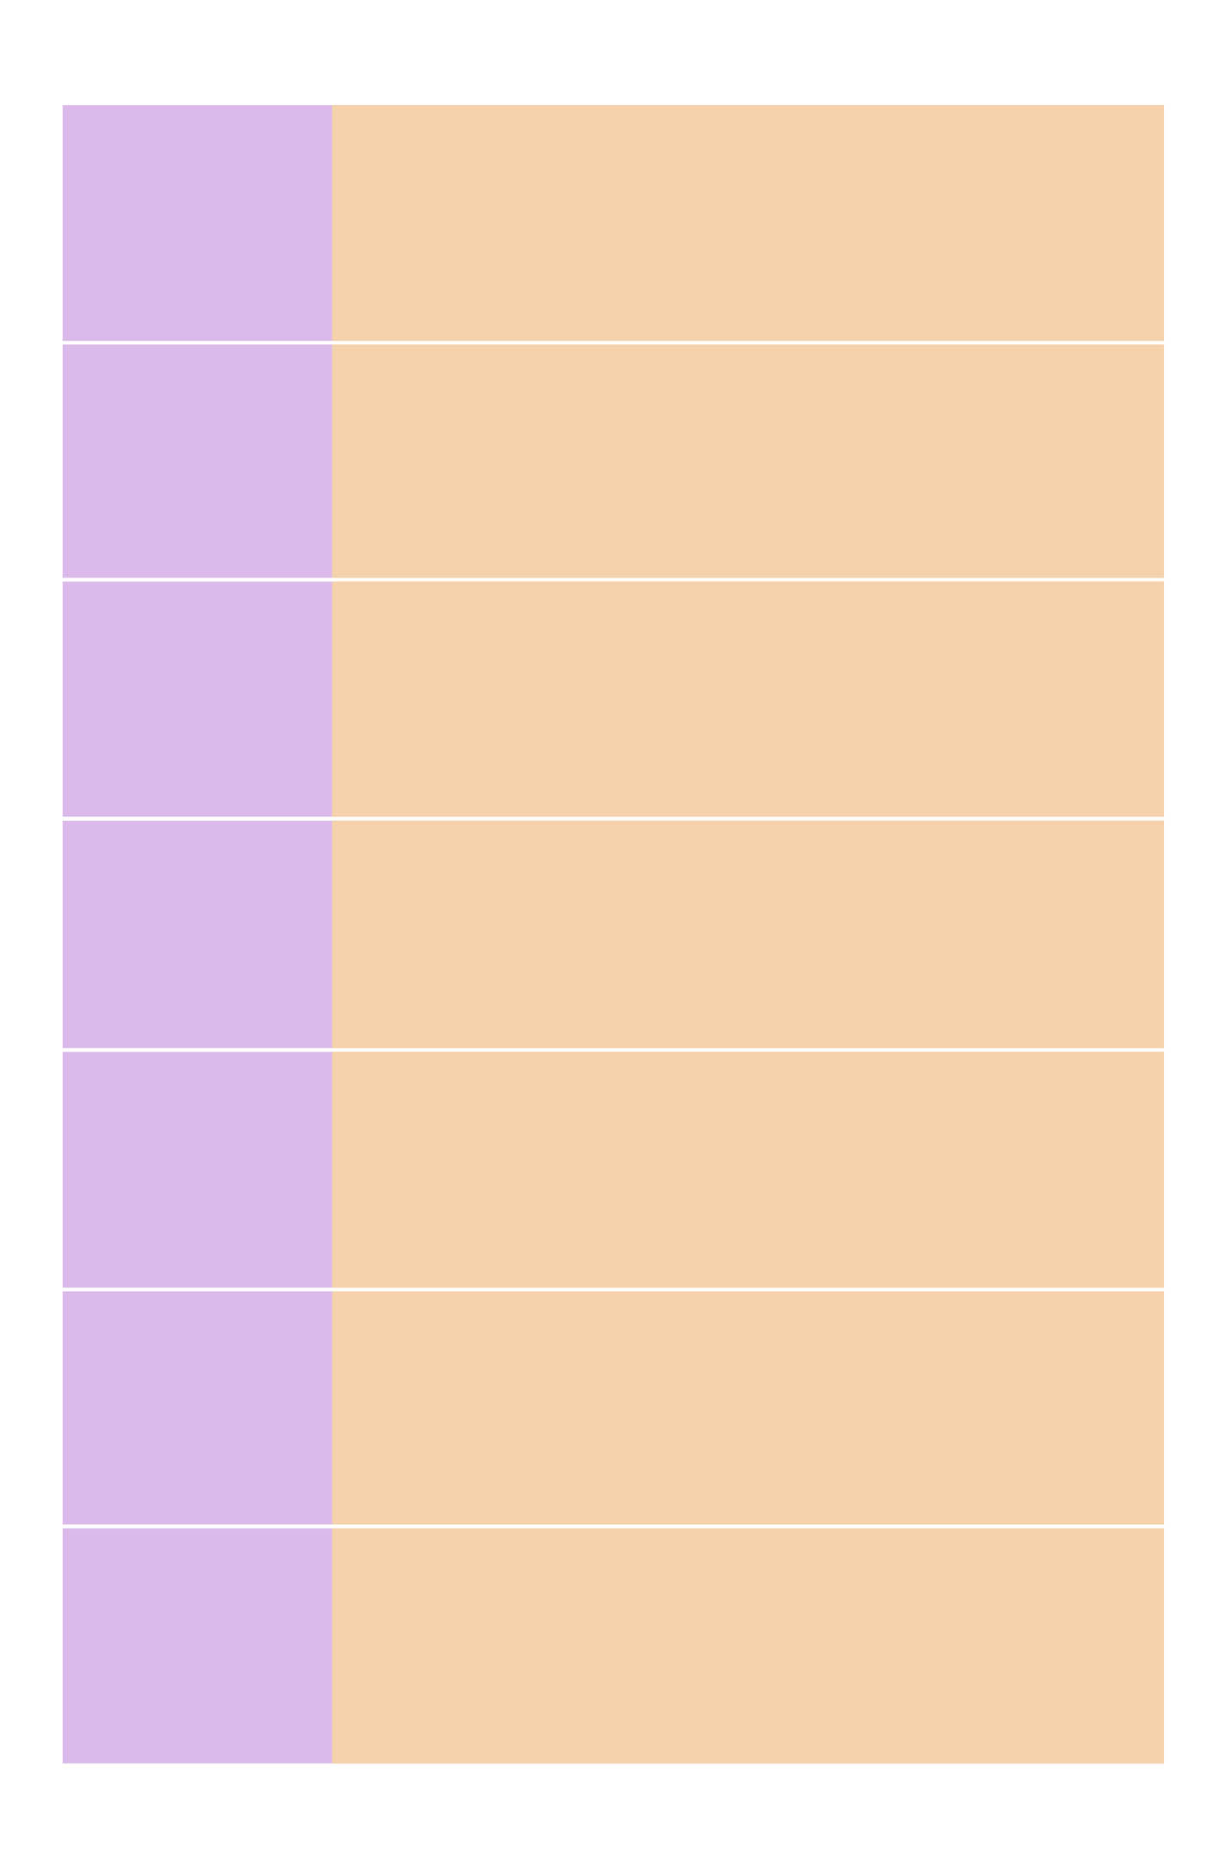
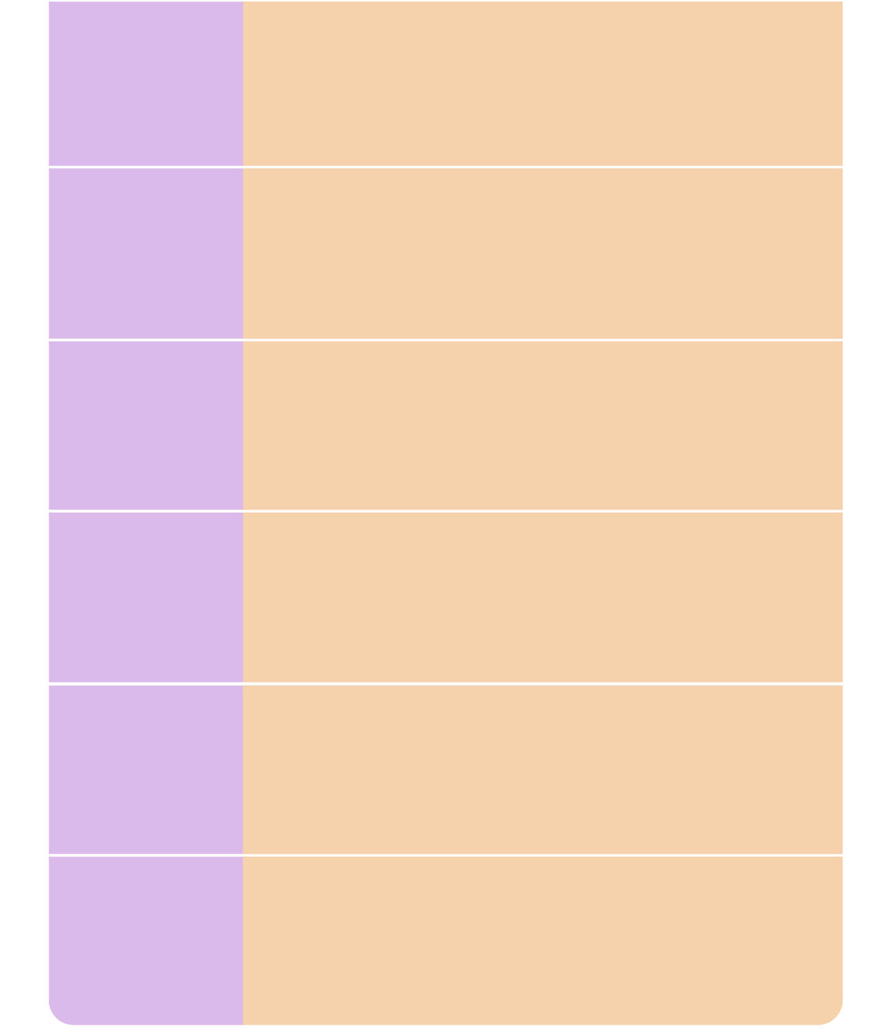
转型升级的时机、趋势和关键
产业链分析与商业模式选择
商业模式的创新
商业模式的力量

企业对移动互联终端的应用
如何利用大数据进行客户分析
移动互联时代的企业实战营销
产业链的整合与模式创新

客户关系管理体系
客户关系管理塑造
品牌维护与形象管理
品牌延伸战略

高效工作方法与艺术
企业执行力打造与提升
激励机制与巅峰团队
团队构建与组织行为分析

战略风险
运营风险
融资风险
法律风险
危机应对

网络交互营销策略工具
营销渠道建设和管理
新媒体粉丝营销
传统活动和网络活动的配合

融资渠道创新与资本运营
供应链金融和网络金融
互联网金融与企业融资企业兼并与收购
企业金融的风险管控
商业模式

移动互联
企业应对
之策

品牌管理

团队建设
与团队管理

风险管控与
危机管理

营销管理

投融资与
资本运作

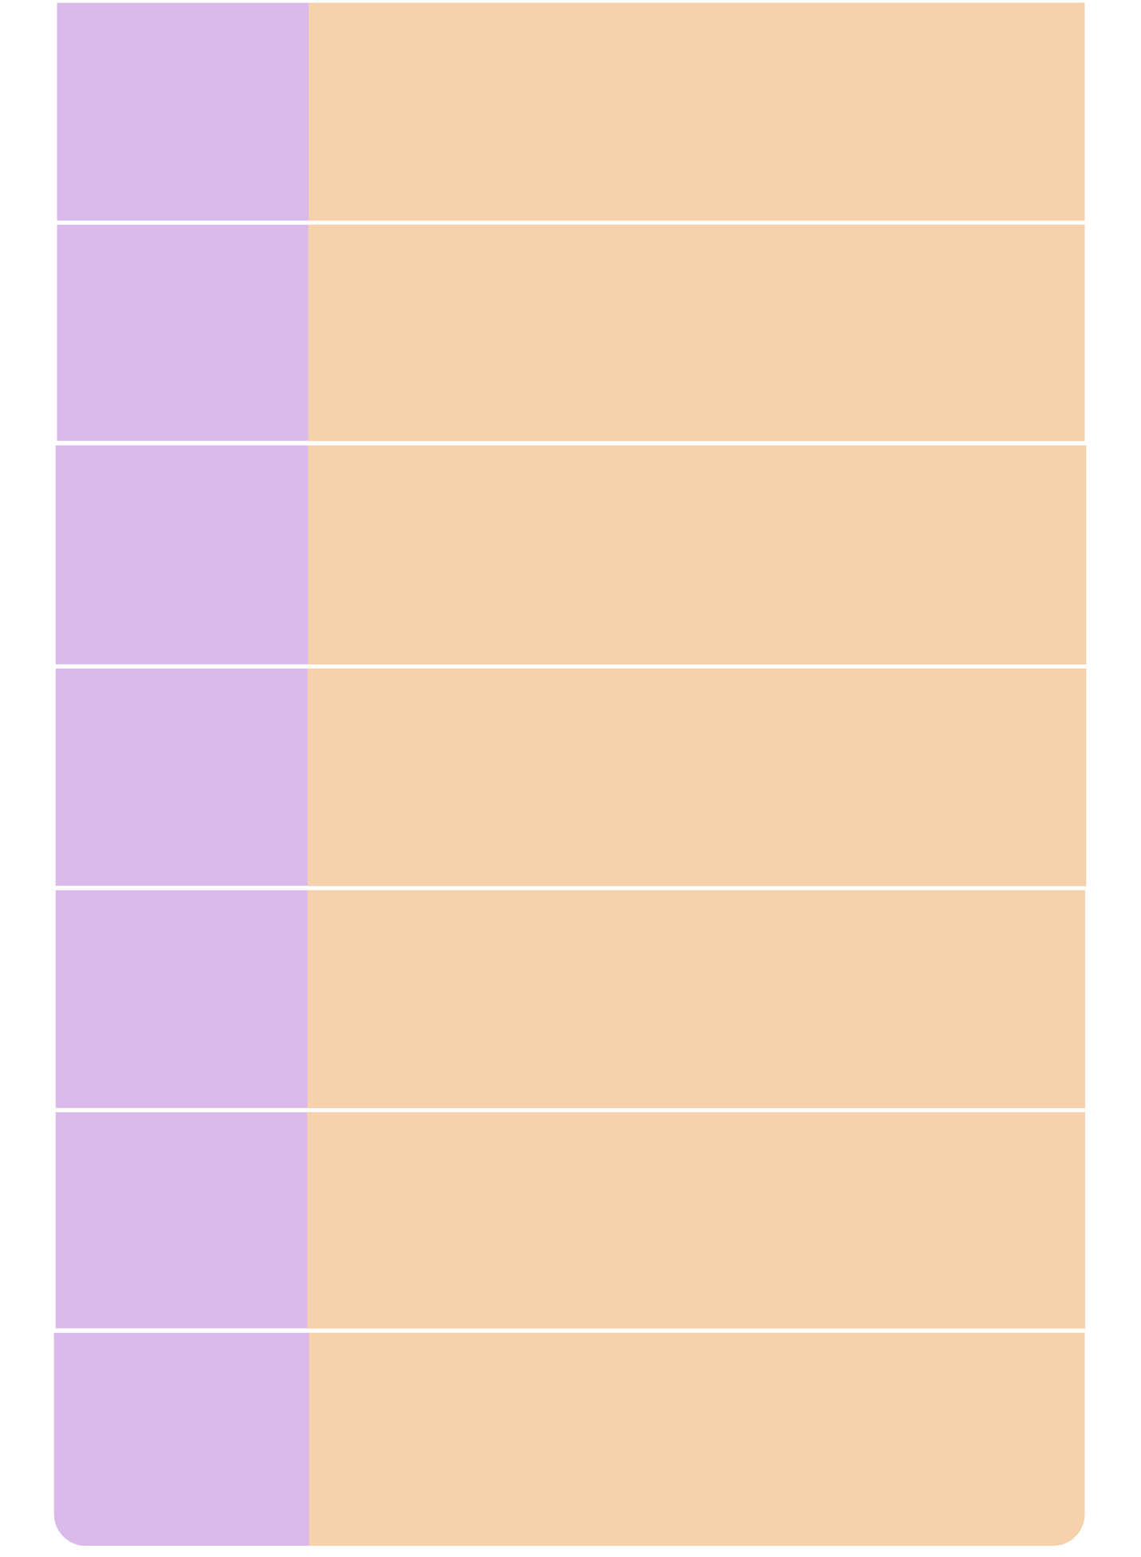
企业财务
管理及税收
筹划

产业资本
运营创新

互联网
金融模式

领导艺术
与领导智慧

卓越领导者
心智模式

国学精粹
与现代管理

传统哲学
与现代商战
财务报表分析
企业现金流管理
税收筹划与经营成本
税制与税务风险防范

多层次资本市场的上市路径与市值管理
产业资本培育孵化与商业计划书
项目尽职调查、投资协议的谈判
多层次资本市场的投资退出新模式与投资回报分析

传统金融借助互联网渠道
电商平台金融
互联网+商业模式创新
交互式营销理念下的互联网金融平台

企业家人格魅力塑造
沟通与冲突管理
商务礼仪与谈判艺术
情商与影响力

压力管理与情绪修炼
企业领导者心理变革
NLP领导模式

儒家与现代企业管理
道家与现代企业管理
法家与现代企业管理
易经智慧与经营管理

孙子兵法与企业谋略
鬼谷子与经营智慧
晋商、徽商之道
博弈论与企业决策心理调适

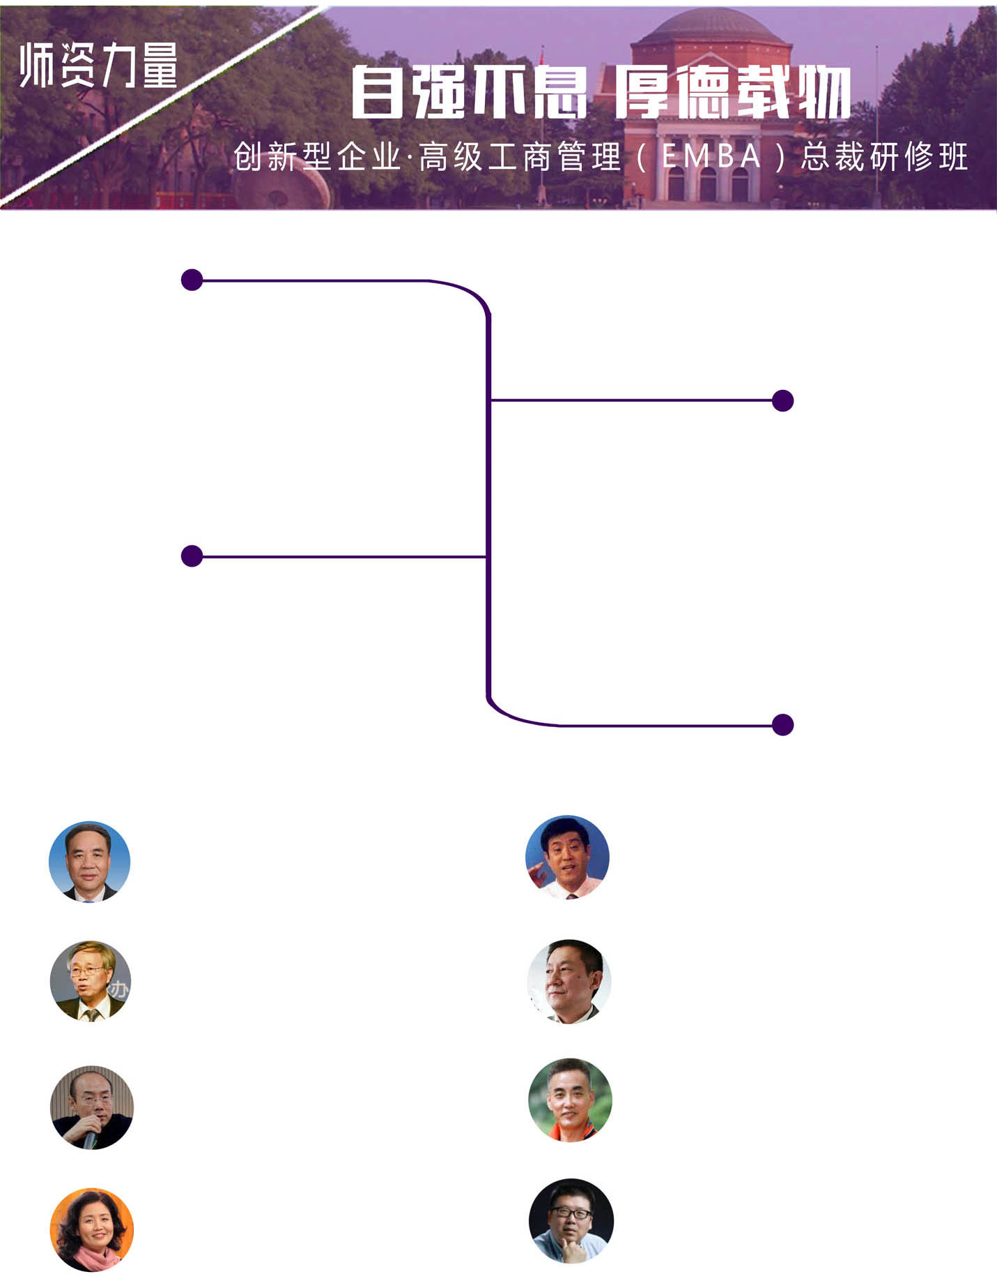

清华大学教授
知名经济学家
资深管理专家

著名金融企业顾问
资本运作专家
管理实战派专家

明星企业的企业家
企业高管人员

师资构成

辜胜阻 全国人大会财政经济委员会副主任委员 魏志勇 国家人事部高公培训中心人力开发处处长

马晓河 国家发改委宏观经济研究院副院长 路长全 中国最具价值的营销实战专家

朱 雍 国务院政策研究机构资深经济学家 杨连合 淘宝大学千人讲师总教官

韩秀云 清华大学经济管理学院副教授 万 钧 著名企业培训师，营销管理专家

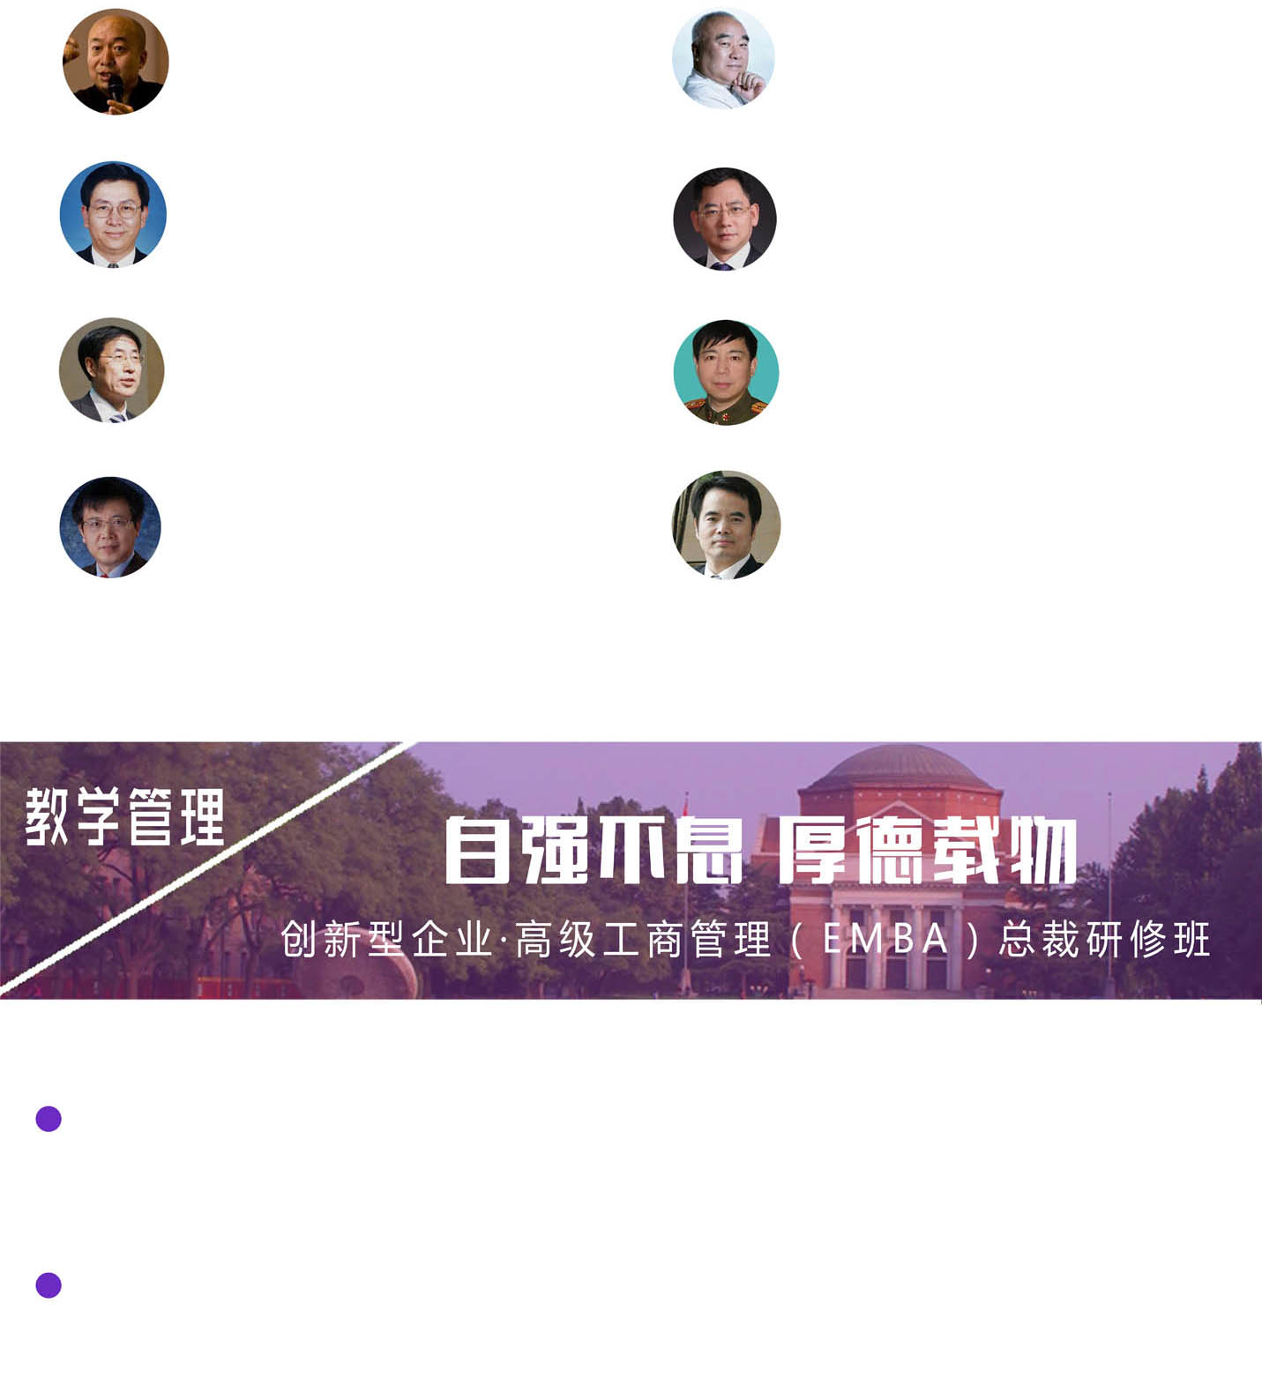
李希光 清华大学新闻与传播学院常务副院长

潘朝金 中美嘉伦国际咨询（北京）有限公司

江 英 中国军事科学院研究员，大校军衔

吴维库 清华大学经济管理学院教授

注：授课教师如遇调整，以实际安排为准。

王晓毅 清华大学人文学院教授，博士生导师

何茂春 清华大学国际关系学系教授

金占明 清华大学经济管理学院教授

周 立 清华大学经管学院教授

1、 研修班设班主任 1 名和学习顾问多名，负责相关的教学管理工作；由班主任协助组建班委会，选举班长等班委会人员，协助教学管理；

2、 评选优秀学员，颁发优秀学员荣



填写申请表、身份证及学历证明复印件、公司传真至招生处；
申请资料经审核，参考个人背景、工作业绩和报名顺序，确定录取名单；
报到时请携带三张蓝底二寸照片，并出示本人身份证原件

1、学习结束后,可终生享受本班型的免费听课。
2、入学即自动成为“紫荆企业家同学会”会员，享受同学会提供的各种人脉、
信息等服务。
3、参加中心组织的每年一届的“紫荆企业家高峰论坛”。
4、参加我院组织的赴欧美的学习、考察活动。

联系人：张老师 13522236526（手机+微信）邮箱：893774932@qq.com

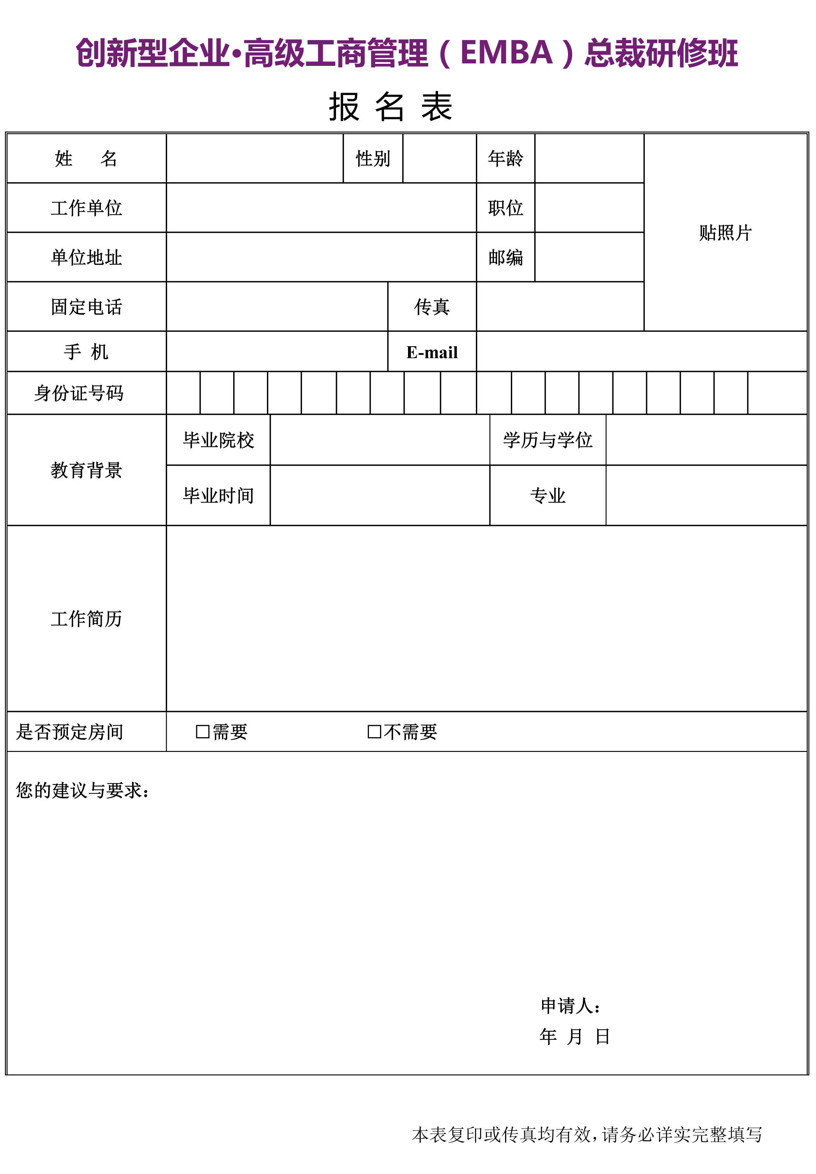
联系人：张老师 13522236526（手机+微信）邮箱：893774932@qq.com

